Уважаемые выпускники Школы №2, участники ЕГЭ!

С официальными результатами ЕГЭ Вы обязаны познакомиться в Школе №2, расписавшись в протоколе в соответствии с графиком.

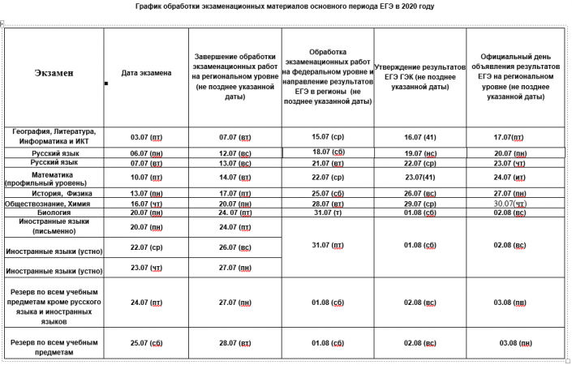 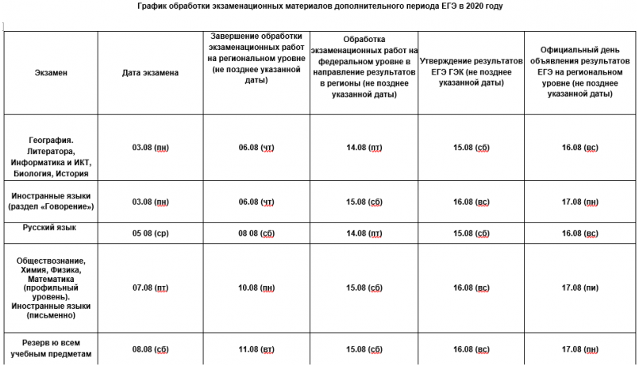
Дополнительно Вы можете ознакомиться с предварительными результатами ЕГЭ в специальном сервисе, а также на портале Государственных услуг.

Сроки обработки экзаменационных работ, утверждения результатов ГИА-11 и официальный день их объявления не могут быть позднее соответствующих сроков, указанных в Графиках.

Сроки утверждения результатов ГИА-11 и официальный день их объявления корректируются с учетом фактического направления результатов ГИА-11 на региональный уровень.

